

Reporte CFDIV33

Usando servicios SAT/Digifact



10 de OCTUBRE de 2017

Se revisa el formulario en la vista de **ORDEN DE TRABAJO…**

**Img:** pendingTask.png

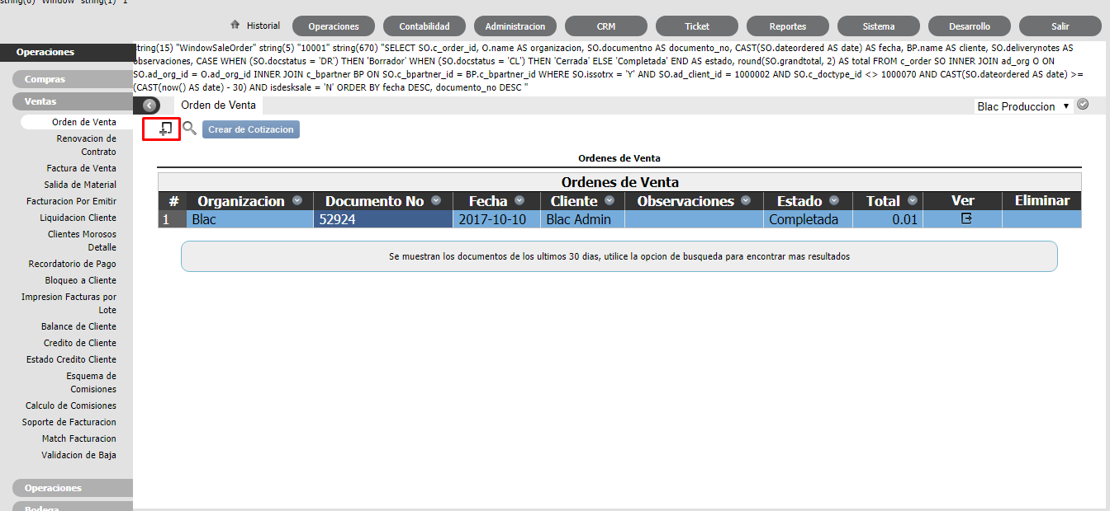

**Img**: Order_FORM.png

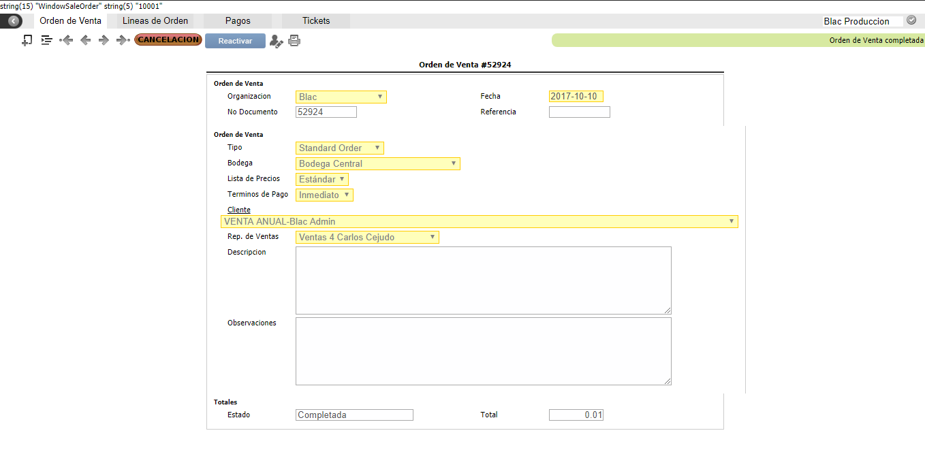

Se revisa el funcionamiento de la vista de **Facturacion por Emitir…**

**Img**: factura_emitir.png

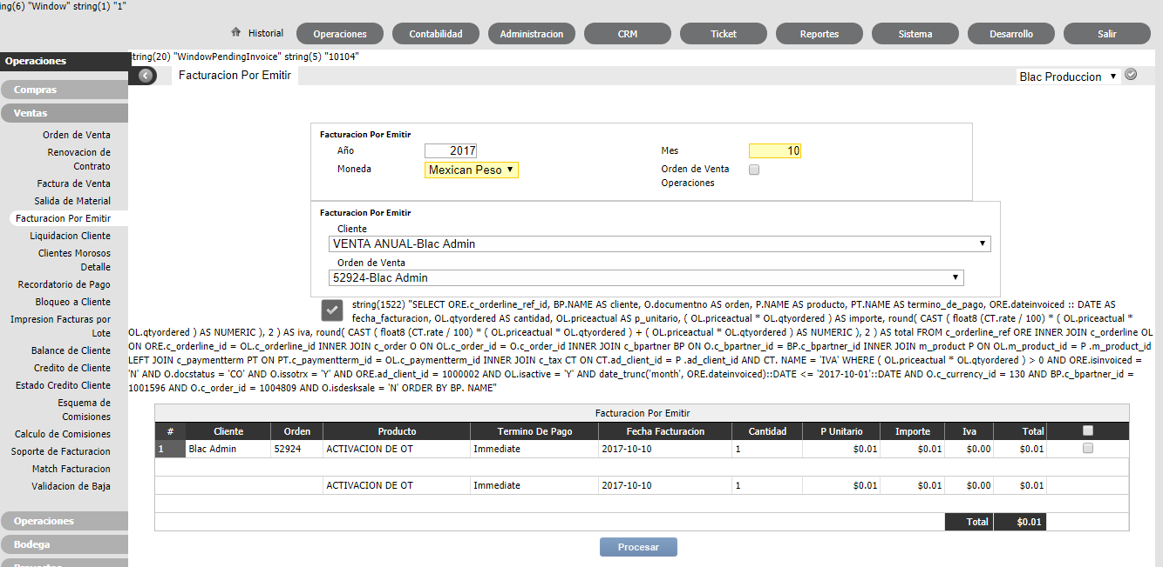

Analisis del script **WindowSaleOrder.clas.php** y **GenerateWorkOrder.php** .

**Img**: window_sale_order.png

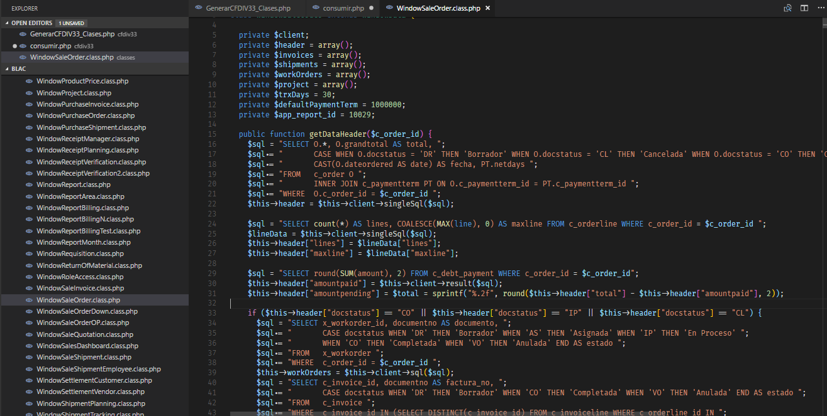

**Img**: generateWorkOrder.png

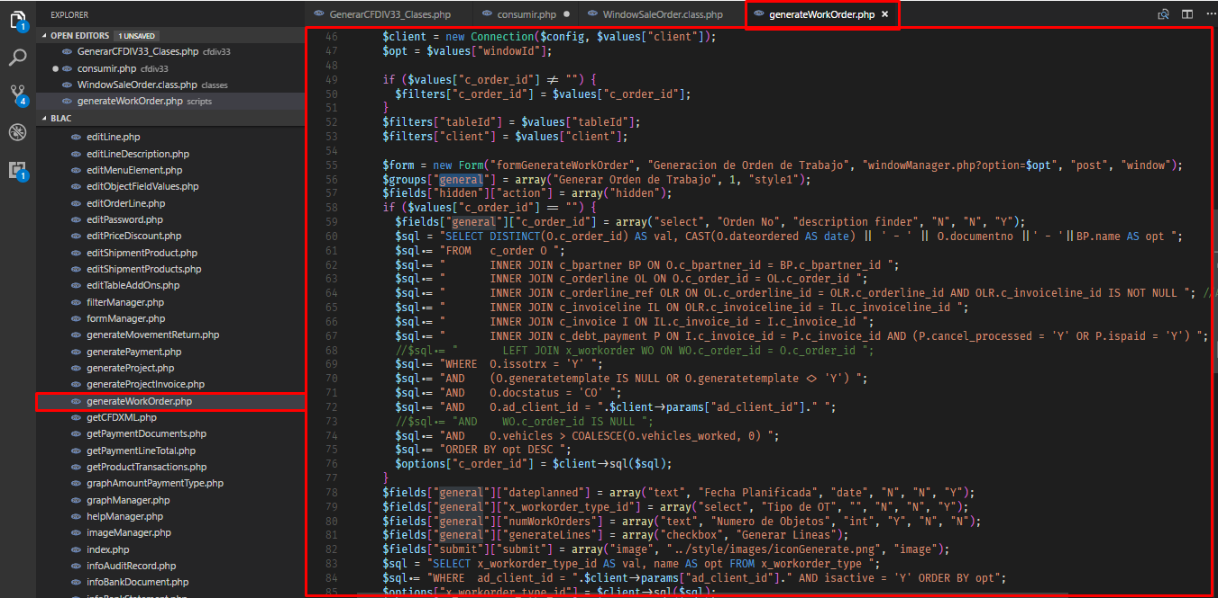

Pending List

1. Revisar a fondo el Script **winCFD.php** para ver las diferencias q hay a nivel de Estructura de datos entre la **CFDIV3.2** y la **CFDIV3.3** en el sistema **BLAC**, así como su instanciación a través de las consultas a la **BDD** y el consumo del **Web Service:**
   1. Puntos Claves:
      1. Atributos.
      2. Métodos Utilizados.
      3. Consultas SQL.
      4. Consumo del Web Service.
2. Implementación de la clase generada para la estructura del **CFDIV3.3** usando como ejemplo la estructura mencionada anteriormente para la generación del **CFDIV3.2**:
   1. Puntos clave:
      1. Buscar Mejor Manera de Implementar
      2. Usar la clase winCFD.php como ejemplo
3. Llevar a cabo las pruebas pertinentes para la generación del **CFD** y demás acciones a través del **Web Service**:
   1. Puntos clave:
      1. Probar los métodos más cruciales del Web Service:
         1. GenerarCFDIV33()
         2. ValidarCFDIV33()